14 декабря на базе ДДТ Тоцкого района прошел первый этап конкурса детских социальных проектов «Я гражданин России». Главная цель конкурса – это вовлечение молодых граждан Оренбургской области в общественно-полезную социальную деятельность, формирование гражданской активности и получение опыта в решении социальных проблем. Участниками конкурса стали учащиеся нашей школы: Грачева Елена, Холеева Екатерина, Подымова Галина и Семыкина Евгения.
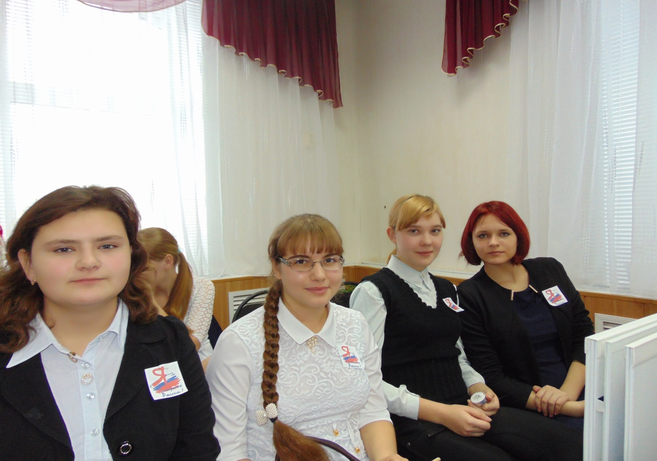
Участницы конкурса МБОУ Погроминская СОШ
Девочки представили проект «Нашим дедам и прадедам посвящается». Они рассказали о том как создавалась стена и Книга Памяти, посвященные участникам ВОВ села Погромное.
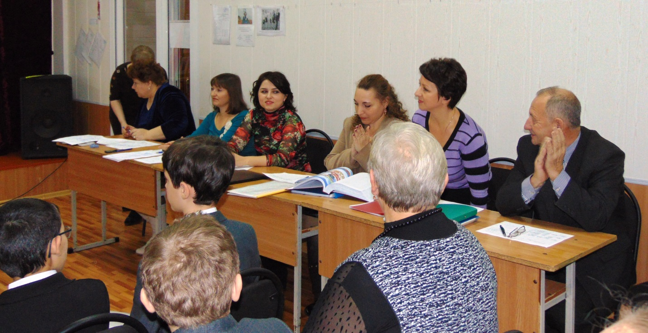
Участницы проекта представили членам жюри анализ информации, пробно рассказали о собственной программе и этапах ее реализации.
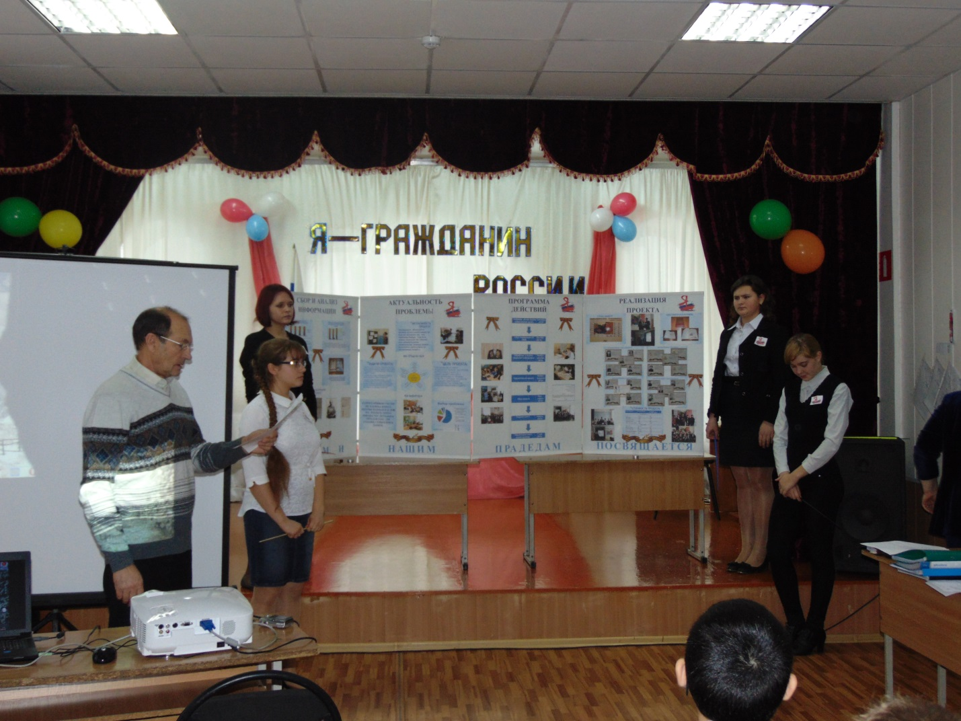
Компетентное жюри активно задавало участницам вопросы. Девчонки охотно отвечали и делились планами на будущее в рамках данного проекта. Дудина Е.Н. дала ценные рекомендации, которые будут рассмотрены на собрании актива школы.
Интересные проекты представили и другие школы района. Тоцкая школа представила проект под названием «Наследники Тимуровцев», Свердловская школа «Безопасность путь к долголетию» и др.
Подведя итоги, жюри присудило МБОУ Погроминская СОШ 2 место.
Хочется выразить благодарность участницам, которые презентовали проект. Молодцы! Так держать! Желаем вам успехов на областном этапе конкурса, который состоится в феврале-марте 2016г.
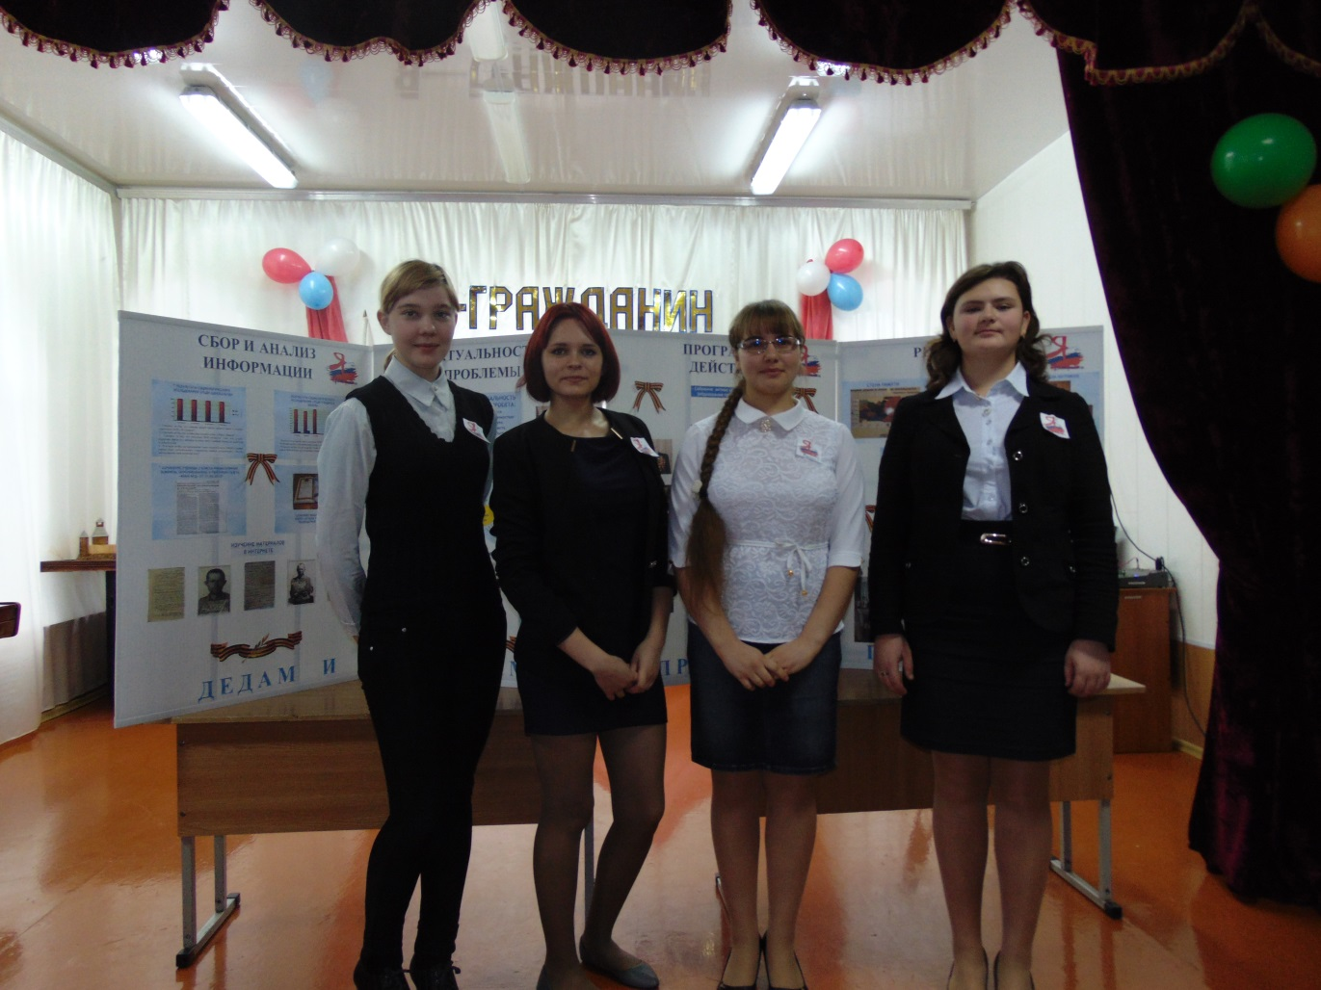

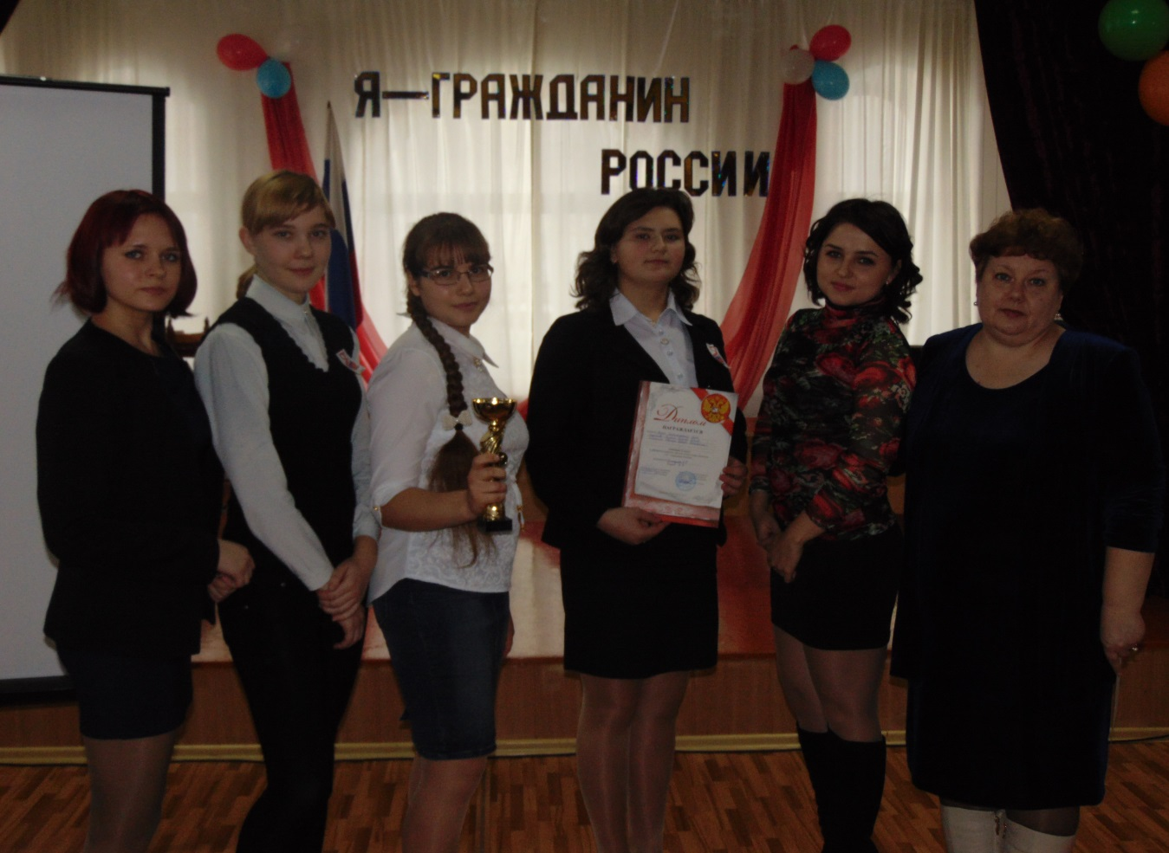
Награждение победителей!

